**Направление 5. «Качество атмосферного воздуха»**

**Задание 5.2**. *Выявить причины загрязнения атмосферного воздуха в микрорайоне учреждения образования и разработать памятки (рекомендации) по минимизации загрязнения атмосферного воздуха в микрорайоне учреждения образования*

**Дата выполнения:** апрель 2024 года

**Участники**: учащиеся 7-10 классов

**Количество участников**: 30 человек

**Ответственный педагог:**  Бакштай О.П.

**Цель:** изучить основные пути загрязнения атмосферного воздуха на территории ГУО «Яновичская средняя школа Витебского района» и разработать памятки (рекомендации) по минимизации загрязнения атмосферного воздуха в микрорайоне учреждения образования

**Список учащихся, выполняющих данное задание**:

|  |  |  |  |  |  |
| --- | --- | --- | --- | --- | --- |
|  | Волков Егор | 11 | Астровский Егор | 21 | Точиленко Анна |
|  | Тарасевич Мария | 12 | Золотая Виктория | 22 | Мудрецкий Артём |
|  | Иванов Руслан | 13 | Ткачева Дарья | 23 | Козлова Алина |
|  | Атрошенко Дарья | 14 | Сергеенко Илона | 24 | Мажнева Анасттасия |
|  | Догель Элина | 15 | Калитин Глеб | 25 | Тарасевич Евгений |
|  | Станулевич Диана | 16 | Краснобаев Владислав | 26 | Виноградова Владислава |
|  | Изепченко Эрика | 17 | Изепченко Владислав | 27 | Небжидовская Наталья |
|  | Демитченко Кирилл | 18 | Силюков Олег | 28 | Черемохин Даниил |
|  | Шипицын Алесей | 19 | Рыбакова Ксения | 29 | Трифонова Вера |
|  | Ластовка Михаил | 20 | Изепченко Рената | 30 | Василенко Владислав |

ГУО «Яновичская средняя школа Витебского района» располагается на окраине г.п.Яновичи, практически в начале ул.Унишевского 46 возле школы проходит одна асфальтированная дорога, по которой движется транспорт в само учреждение образование, в котельную, близлежащие жилые дома и на сельскохозяйственные поля агрокомплекса «Яновичи» ОАО «Витебская бройлерная птицефабрика». Основные виды транспорта, проезжающие по дороге: легковые и грузовые автомобили, сельскохозяйственная техника.

Вплотную к территории школы примыкает котельная, работающая на сжигании твердого топлива –дрова.

К основным причинам загрязнения атмосферного воздуха в микрорайоне можно отнести выбросы от сжигания горючего топлива в транспорте, дров в котельной, использование различных химических инсектицидов, пестицидов и удобрений на соседних полях. К ним относятся: оксид и диоксид углерода СО и СО2, диоксид серы SO2, аммиак, пыль и др.

**Основные причины загрязнения атмосферного воздуха в микрорайоне учреждения образования:**

1. Выхлопы от проезжающего мимо школы транспорта;

2. Работа школьной котельной (на твердом топливе) в отопительный сезон;

3. Использование инсектицидов, пестицидов и удобрений на сельскохозяйственных угодьях вокруг населённого пункта

4. Загрязнение бытовыми отходами близлежащих территорий.

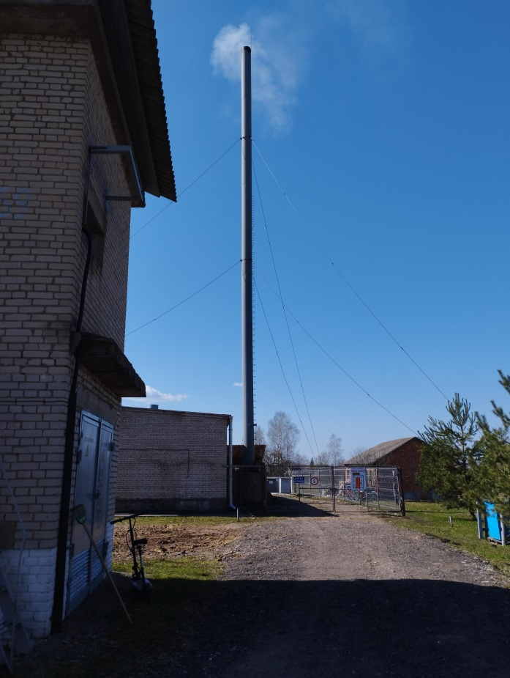 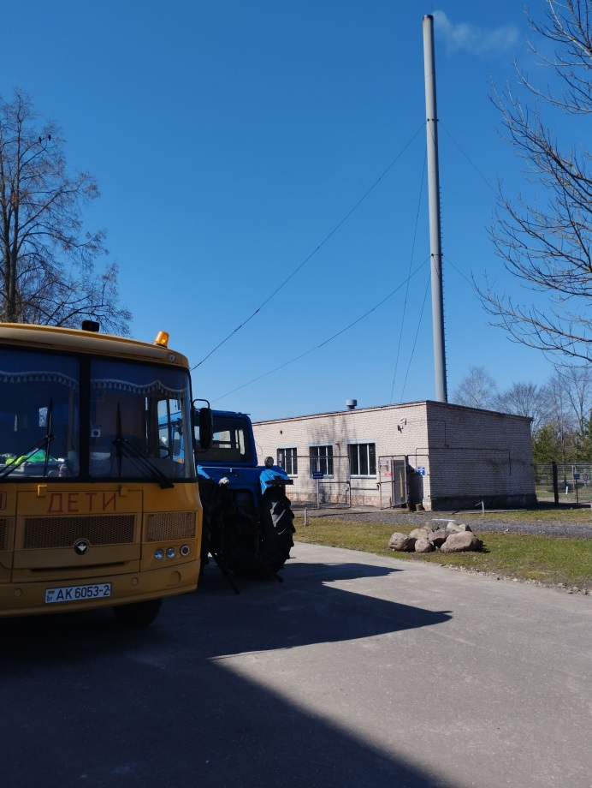

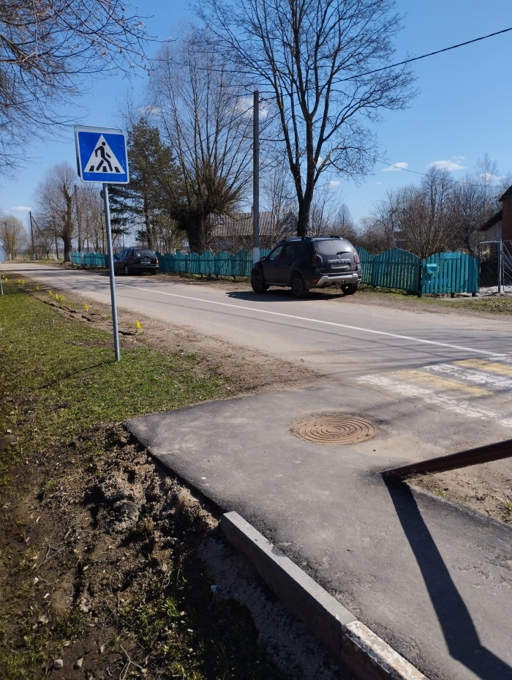

Учащиеся провели учет автотранспортных средств по улице Унишевского возле учреждения образования и возле жилого многоквартирного дома, 11.04.2024 г. и 24.04.2024 г. Был осуществлен подсчет количества единиц автотранспорта пяти видов (легковые и грузовые (легкие, средние и тяжелые) автомобили, автобусы, трактора и другая сельскохозяйственная техника, мотоблоки), прошедшего по участку в течение 1 часа.

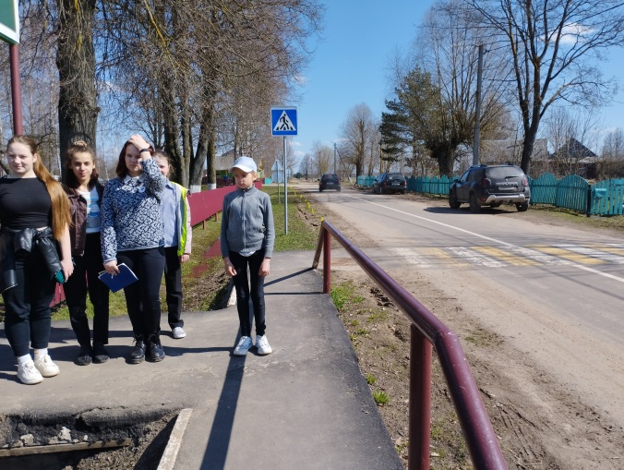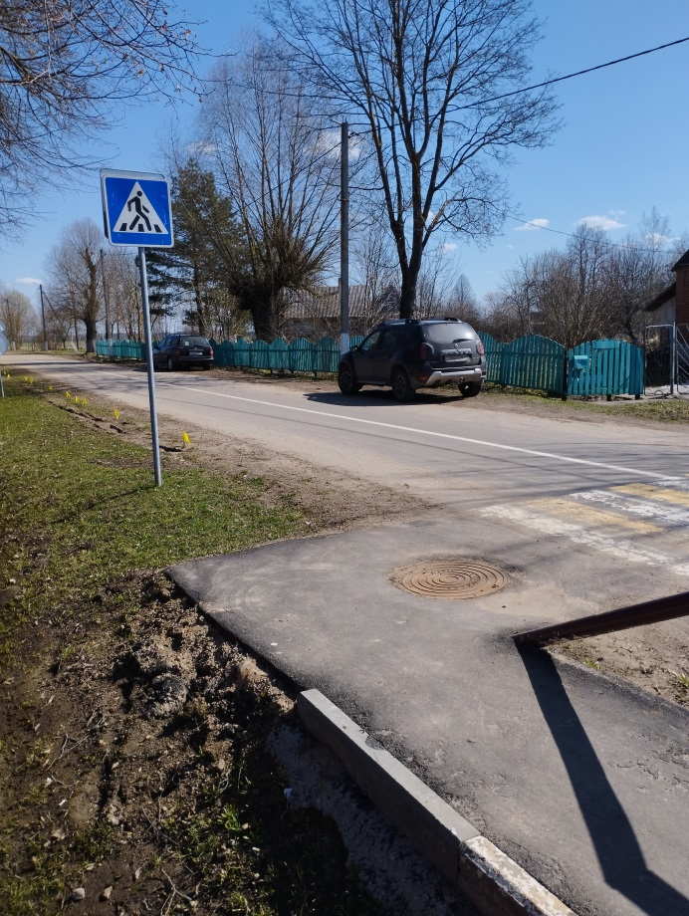

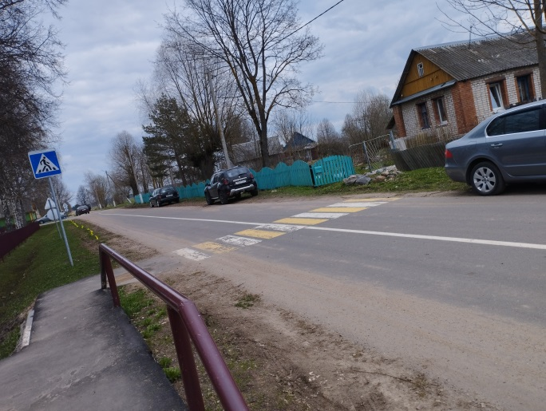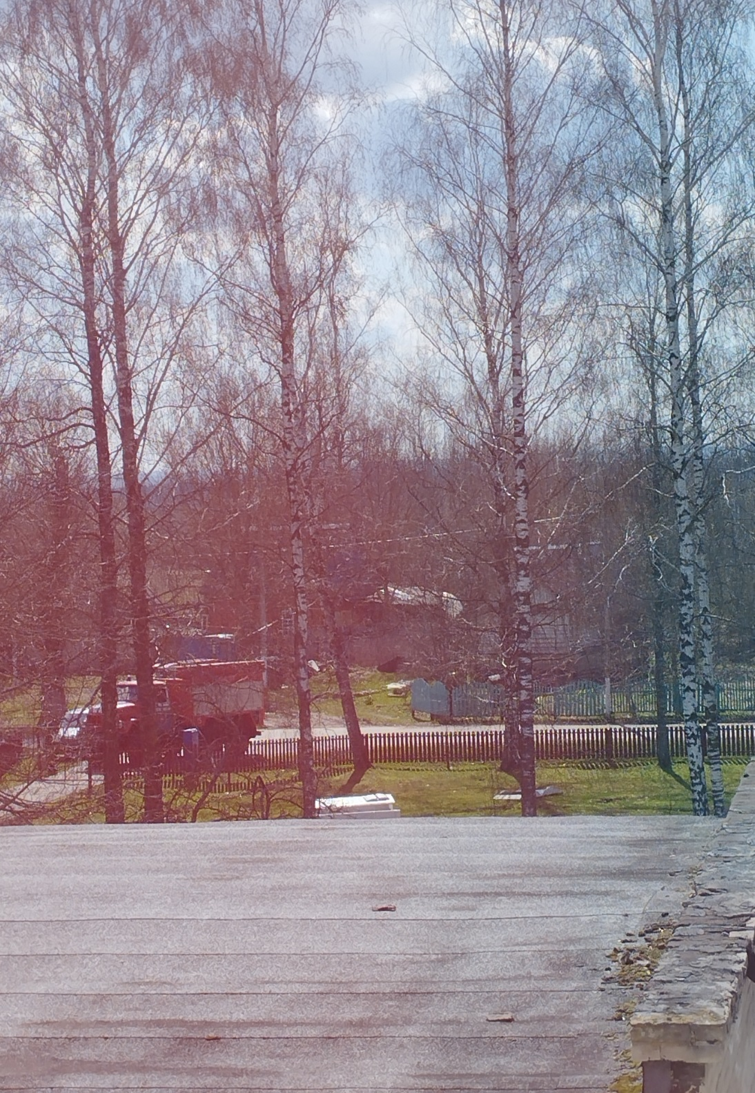

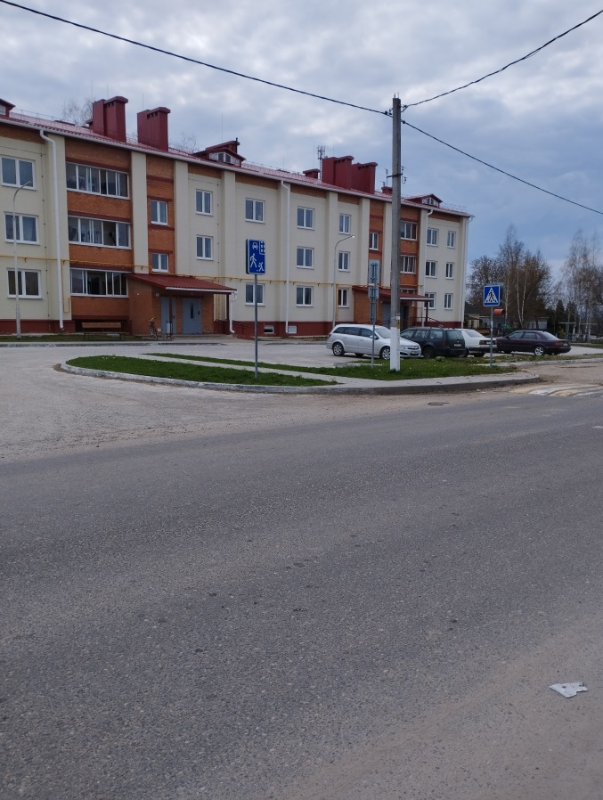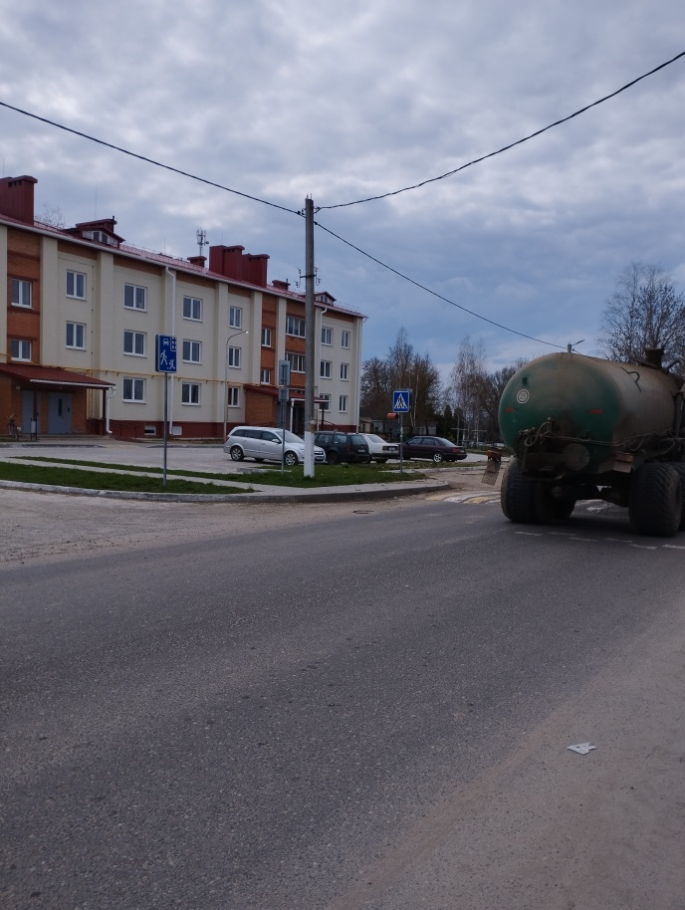

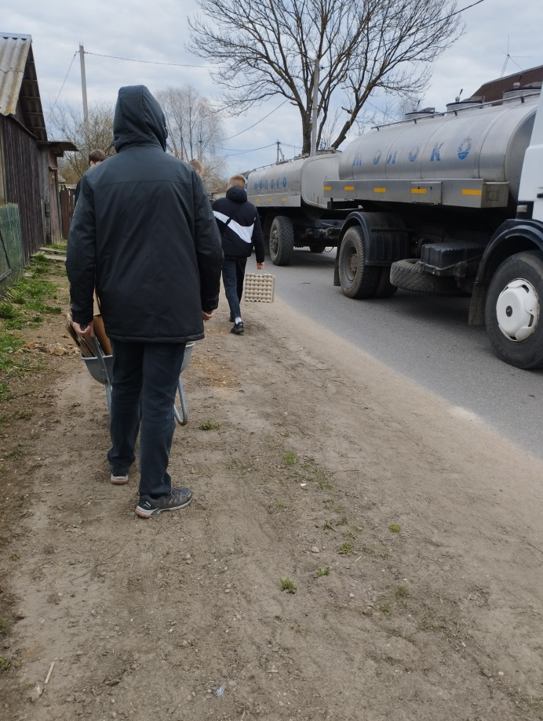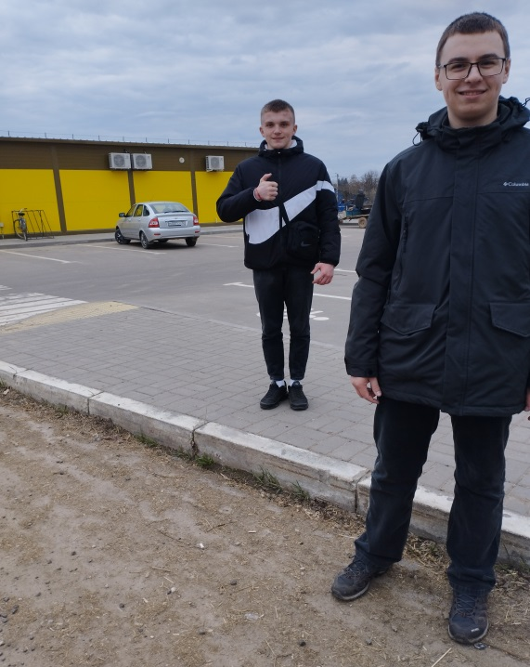

**Таблица 1**:Характеристика улицы   Унишевского.

|  |  |  |  |  |  |
| --- | --- | --- | --- | --- | --- |
| Тип улицы (характеристика улицы) | Уклон | Скорость ветра | Относител. влажность воздуха | Наличие защитной полосы из деревьев | Наличие светофоров дорожных знаков |
| Улица начинается с периферии и заканчивается в центре населённого пункта.  Протяженность - м  Жилая улица с двух сторонней застройкой, домов одноквартирных и 1 3-х этажный дом с квартирами  Имеется 2 магазина «Ганна» и «Надея», Церковь, здание с поссовета | 40 | 3 м/с | 51% | С обеих сторон имеются насаждения из деревьев и кустарников различных видов | Имеются 2 пешеходных переход с возвышением, знак «Дети» |

**Таблица 2**: «Учет автотранспорта возле учреждения образования на окраине населенного пункта» Площадка №1

|  |  |  |  |  |  |  |  |  |  |  |
| --- | --- | --- | --- | --- | --- | --- | --- | --- | --- | --- |
| Дата | Время наблюдения, ч | Количество автомобилей разных типов, шт | | | | | Всего, шт. | Всего, шт  N | | Среднее кол-во транспорта в час |
| Мотоблоки | Грузовые автомобили | Трактора с навесным оборудованием | Автобусы | Легковые | На бензине | На дизельном топливе |
| 18.04.2023 | 10.00-11.00 | 2 | 3 | 3 | 1 | 4 | 13 | 6 | 7 | 10,5 |
| 14.00-15.00 | 1 | 1 | 3 | 0 | 3 | 8 | 4 | 4 |
| 26.04.2023 | 10.00-11.00 | 1 | 3 | 5 | 0 | 3 | 12 | 4 | 8 | 12 |
| 14.00-15.00 | 1 | 0 | 2 | 1 | 8 | 12 | 9 | 3 |
| Среднее количество автотранспорта за час | | 1,25 | 1,75 | 3,25 | 0,5 | 4,5 | 11,25 | 5,75 | 5,5 | 11,25 |

**Таблица 3**: «Учет автотранспорта возле жилого дома в центре населенного пункта» Площадка №2

|  |  |  |  |  |  |  |  |  |  |  |
| --- | --- | --- | --- | --- | --- | --- | --- | --- | --- | --- |
| Дата | Время наблюдения, ч | Количество автомобилей разных типов, шт | | | | | Всего, шт. | Всего, шт  N | | Среднее кол-во транспорта в час |
| Мотоб-локи | Грузо-вые авто-мо-били | Трактора с навесным оборудо-ванием | Авто-  бусы | Легко-вые | На бензине | На дизельном топливе |
| 18.04.2023 | 10.00-11.00 | 4 | 5 | 8 | 1 | 8 | 26 | 12 | 14 | 26 |
| 14.00-15.00 | 3 | 1 | 5 | 2 | 15 | 26 | 18 | 8 |
| 26.04.2023 | 10.00-11.00 | 1 | 4 | 9 | 0 | 7 | 21 | 8 | 13 | 21,5 |
| 14.00-15.00 | 2 | 2 | 4 | 1 | 13 | 22 | 15 | 7 |
| Среднее количество автотранспорта за час | | 2,5 | 3 | 6,5 | 1 | 10,75 | 23,75 | 13,25 | 10,5 | 23,75 |

Больший поток автотранспорта проходит в центре населённого пункта.

*Загруженность улиц автотранспортом согласно ГОСТ РБ 52033-2003.*   
низкая интенсивность движения - 4-9 тысяч автомобилей в сутки;  
средняя -10-19 тысяч   
высокая - 20-32 тысячи.

  Исходя из представленных в таблице данных, можно сделать вывод, что количество автомобилей в разные дни наблюдения примерно одинаково. В после обеденное время количество транспорта увеличивается.

Для обработки данных о токсичности продуктов от работы транспорта мы воспользовались таблицей среднестатистических данных о составе выхлопных газов бензиновых и дизельных двигателей.

**Таблица 4**. Состав выхлопных газов бензиновых и дизельных двигателей (г/мин).

|  |  |  |  |
| --- | --- | --- | --- |
| Компоненты выхлопных газов | Бензиновые двигатели | Дизельные двигатели |  |
| Оксид углерода СО (II) | 0,035 | 0,017 |  |
| Оксид углерода СО (IV) | 0,217 | 0,2 |  |
| Оксид азота N02 | 0,002 | 0,001 |  |
| Сажа | 0,04 | 1,1 |  |

**1.**Учитывая, что расстояние, которое проезжают автомобили вдоль улицы, составляет около 1200 м, мы рассчитали общий путь, пройденный автотранспортом (S=N*1,200 км):

**Таблица 5** «Общий путь, пройденный автотранспортом»

|  |  |  |
| --- | --- | --- |
|  | На бензине, км | На дизельном топливе, км |
| Площадка №1 | 6,9 | 6,6 |
| Площадка №2 | 15,9 | 12,6 |

**2**.По формуле R=S*K (где К – расход топлива на 1 км пути в литрах. Для бензиновых двигателей он примерно составляет 0,1 л, для дизельных – 0,4 л.) рассчитали количество топлива, сжигаемое двигателями автомашин.

**Таблица 6** «Количество топлива, сжигаемое двигателями автомашин»

|  |  |  |
| --- | --- | --- |
|  | На бензине, л | На дизельном топливе, л |
| Площадка №1 | 0,69 | 2,64 |
| Площадка №2 | 1,59 | 5,04 |

**3**.Рассчитали количество выделившихся вредных веществ. Для этого воспользовались следующими данными: при сгорании топлива, необходимого для пробега 1 км., выделяется 0,6 л. угарного газа, 0,1 л. углеводородов, 0,04 л. оксида азота. В сумме получаем 0,74 л. При сгорании дизельного топлива вредных выбросов выделяется в 4 раза меньше, т.е. 0,185 л.

**Таблица 7** «Количество выделившихся вредных веществ»

|  |  |  |  |
| --- | --- | --- | --- |
|  | На бензине, л | На дизельном топливе, л | В сумме ,л |
| Площадка №1 | 0,5106 | 0,4884 | 0,999 |
| Площадка №2 | 1,1766 | 0,9324 | 2,109 |

Сравнили наши данные с данными источников Интернета:

**Таблица 8** «Уровень загрязнения атмосферного воздуха»

|  |  |
| --- | --- |
| Уровень загрязнения атмосферного воздуха | Значения индекса загрязнения атмосферы вредными веществами, л. |
| Низкий | Меньше или равен 5 |
| Повышенный | 5-7 |
| Высокий | 7-14 |
| Очень высокий | Больше или равен 14 |

Согласно полученным данным на улице Унишевского наблюдается низкий уровень загрязнения атмосферного воздуха вредными веществами.

**Таблица 9** «Выброс вредных веществ от автотранспорта в зависимости от вида горючего (НОРМА)»

|  |  |  |  |
| --- | --- | --- | --- |
| Вид топлива | Значение коэффициента К | | |
|  | Оксид углерода | Углеводороды | Диоксид азота |
| Бензин | 0,6 | 0,1 | 0,04 |
| Дизельное топливо | 0,1 | 0,03 | 0,04 |

  
**Формула оценки концентрации окиси углерода**: где

|  |  |
| --- | --- |
| 0,5 | фоновое загрязнение атмосферного воздуха нетранспортного происхо­ждения, мг/куб.м |
| N | N - суммарная интенсивность движения автомобилей на городской дороге, автомобиль/час; |
| Кt | коэффициент токсичности автомобилей по выбросам в атмосферный воздух окиси углерода |
| Ка | коэффициент, учитывающий аэрацию местности |
| Ку | коэффициент, учитывающий изменение загрязнения атмосферного воздуха окисью углерода в зависимости от продольного уклона |
| Кс | коэффициент, учитывающий изменения концентрации окиси углерода в зависимости от скорости ветра |
| Кb | коэффициент, учитывающий изменения концентрации окиси углерода в зависимости от относительной влажности воздуха |
| Кр | коэффициент увеличения загрязнения воздуха окисью углерода у пере­сечения улиц |

**Таблица 10** «Коэффициент токсичности автомобилей»

|  |  |
| --- | --- |
| Тип автомобиля | Коэффициент Кti |
| Легковой | 1,0 |
| Лёгкий грузовой | 2,3 |
| Средний грузовой | 2,9 |
| Тяжёлый грузовой (дизельный) | 0,2 |
| Автобус | 3,7 |

**Таблица 11** «Коэффициент аэрации местности»

|  |  |
| --- | --- |
| Тип местности по степени аэрации | Коэффициент Ка |
| Транспортные тоннели | 2,7 |
| Транспортные галереи | 1,5 |
| Магистральные улицы и дороги с многоэтажной застройкой с двух сто­рон | 1,0 |
| Жилые улицы с одноэтажной за­стройкой, улицы и дороги в выемке | 0,6 |
| Городские улицы и дороги с одно­сторонней застройкой, набережные, эстакады, виадуки, высокие насыпи | 0,4 |
| Пешеходные тоннели | 0,3 |
| Городские улицы с низкоэтажной застройкой | 0,8 |

**Таблица 12** «Коэффициент, учитывающий загрязнение воздуха окисью углерода в зависимости от продольного уклона улицы»

|  |  |
| --- | --- |
| Продольный уклон (в градусах) | Коэффициент Ку |
| 0 | 1,00 |
| 2 | 1,06 |
| 4 | 1,07 |
| 6 | 1,18 |
| 8 | 1,55 |

**Таблица 13** «Коэффициент изменения концентрации окиси углерода в зависимости от скорости ветра»

|  |  |
| --- | --- |
| Скорость ветра, м/с | Коэффициент Кс |
| 1 | 2,70 |
| 2 | 2,00 |
| 3 | 1,50 |
| 4 | 1,20 |
| 5 | 1,05 |
| 6 | 1,00 |

**Таблица 14** «Коэффициент изменения концентрации окиси углерода в зависимости от влажности воздуха»

|  |  |
| --- | --- |
| Относительная влажность, % | Коэффициент Кь |
| 100 | 1,45 |
| 90 | 1,30 |
| 80 | 1,15 |
| 70 | 1,00 |
| 60 | 0,85 |
| 50 | 0,75 |

.  
**Таблица 15** «Коэффициент увеличения загрязнения воздуха окисью углерода в местах пересечения улиц»

|  |  |
| --- | --- |
| Тип пересечения | Коэффициент Кр |
| Регулируемое пересечение: | |
| - светофорами обычное | 1,8 |
| - светофорами управляемое | 2,1 |
| Нерегулируемое пересечение: | |
| - со снижением скорости | 1,9 |
| - кольцевое | 2,2 |
| - с обязательной остановкой | 3,0 |

Подставили значения коэффициентов в формулу и подсчитаем концентрацию окиси углерода:

**Таблица 16** «Концентрация окиси углерода на улице Унишевского»

|  |  |  |
| --- | --- | --- |
| Дата | Вид топлива | Концентрация CO, мг/м3 |
| Площадка №1 | Бензин | 0,357 |
| Дизельное | 0,3272 |
| Площадка №2 | Бензин | 0,4050 |
| Дизельное | 0,5004 |

По представленным в таблице данным можно сделать вывод, что концентрация угарного газа на исследуемом участке в период наблюдений  не превышает предельно допустимую концентрацию по монооксиду углерода. Наибольшая концентрация СО зафиксирована на площадке №2 в центре населенного пункта возле жилого дома, что связано с расположение магазинов и движением сельскохозяйственной техники во время посевной компании. Наименьшая концентрация СО зафиксирована с 10.00 до 11.00 и с 14.00 да 16.00 ежедневно, что связано с тем, что находятся на работе.

Выводы:

Количество автомобилей, проезжающих по улице в час, в среднем не превышает предельно допустимого количества (200 авт/час).

Количество газообразных вредных выбросов, выделяемых автотранспортом в районе школы, соответствует низкому уроню загрязнения воздуха.

Для школьников "лежачие полицейские" – это хорошо, т. к. уменьшается вероятность ДТП, но для окружающей среды – это плохо, т.к. при несоблюдении средней скорости 60 км/ч, то есть её уменьшении перед "лежачим полицейским" до минимума, вредные выбросы увеличиваются в 2 раза.

**Рекомендации по минимизации загрязнения атмосферного воздуха в микрорайоне учреждения образования**

1. Увеличить количество зеленых насаждений по ул. Унишевского возле магазина «Ганна» и жилого дома. Для очищения воздуха от вредных выбросов рекомендуется сажать деревья: клен, осина, ольха (очищают воздух от угарного газа); желтая акация, липа, береза (хорошие поглотители свинца); клен американский, яблоня обыкновенная, ясень (очищают воздух от оксидов азота); тополь душистый, ива белая (очищают воздух от газообразных соединений серы); ель, сосна, ива белая, клен американский (очищают воздух от пыли).
2. Провести просветительскую работу с родителями и населением об отказе от автомобильного топливного транспорта в пользу альтернативного аккумуляторного электрического для уменьшения количества выхлопов, установке на бензиновые двигатели катализаторов, переводе бензиновых двигателей на метан, использовании топлива, соответствующего нормам Евро-3.
3. Популяризировать велосипедный спорт, устроить велодорожку вдоль всей улицы.
4. Содействовать минимизации движения сельскохозяйственной техники через центр поселка.
5. Уменьшить бытовые отходы, проводить раздельный сбор мусора.
6. Использовать бытовые чистящие средства на натуральной основе, которые не выделяют в воздух токсичные химические вещества и вызывают загрязнение воздуха.

**Основные пути загрязнения воздуха**:

1. **Сжигание ископаемого топлива.** Двуокись серы, выделяющаяся при сжигании ископаемого топлива, такого как уголь, нефть и другие фабричные горючие материалы, является одной из основных причин загрязнения воздуха. Загрязнение, исходящее от транспортных средств, включая грузовики, джипы, автомобили, поезда, самолеты, образует огромное количество загрязнения;
2. **Сельскохозяйственная деятельность.** Аммиак является очень распространенным побочным продуктом сельскохозяйственной деятельности и является одним из самых опасных газов в атмосфере. Использование инсектицидов, пестицидов и удобрений в сельском хозяйстве значительно возросло. Они выделяют вредные химические вещества в воздух, а также могут вызвать [загрязнение воды](https://vyvoz.org/blog/zagrjaznenie-vody/);
3. **Выхлоп от заводов и производств.** Обрабатывающая промышленность выпускает большое количество окиси углерода, углеводородов, органических соединений и химикатов в воздух, тем самым снижая качество воздуха. Обрабатывающие производства можно найти в каждом уголке земли, и нет ни одной области, которая не была бы затронута ими. Нефтеперерабатывающие заводы также выпускают углеводороды и различные другие химические вещества, которые загрязняют воздух и также вызывают загрязнение почвы;
4. **Горные работы.** Добыча полезных ископаемых – это процесс, в котором минералы под землей добываются с использованием большого оборудования. Во время него пыль и химические вещества выделяются в воздух, вызывая массовое загрязнение воздуха. Это одна из причин, которая является причиной ухудшения состояния здоровья работников и жителей города;
5. **Загрязнение воздуха в помещении.** Бытовые чистящие средства, лакокрасочные материалы выделяют в воздух токсичные химические вещества и вызывают загрязнение воздуха.

**Чрезмерное использование транспортных средств** убивает нашу окружающую среду, поскольку опасные газы загрязняют окружающую среду. Окись углерода, вызванная неправильным или неполным сгоранием и обычно выделяемая из транспортных средств, является еще одним крупным загрязнителем наряду с оксидами азота, которые вырабатываются как из природных и антропогенных процессов.

В результате анализа полученных результатов исследования выявили причины загрязнения атмосферного воздуха в микрорайоне учреждения образования и разработали памятки (рекомендации) по минимизации загрязнения атмосферного воздуха в микрорайоне учреждения образования.

**Рекомендации по снижению загрязнения атмосферы выбросами автотранспорта:**

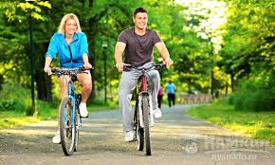В силах каждого человека принять меры по снижению загрязнения атмосферы выбросами автотранспорта, если следовать советам.

1. Старайтесь чаще пользоваться общественным транспортом, чем личным автотранспортом;
2. На небольшие расстояния лучше ходить пешком (это еще и полезнее для здоровья);
3. 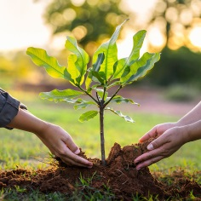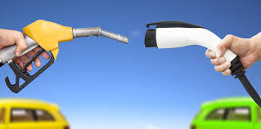Экологически целесообразно использовать для поездок велосипед;
4. При выборе автомобиля обращайте внимание на тип двигателя, топлива, на котором автомобиль работает;
5. Принимайте участие в экологическом мероприятии «День без автомобиля» (22 сентября);
6. Не сжигайте резину, пластмассу (при горении они выделяют очень ядовитые вещества);
7. Для очищения воздуха сажайте деревья, кустарники, цветы.
8. Старайтесь покупать местные овощи и мясо, не стоит поощрять долгие грузоперевозки

**Примите к сведению!**

ОДИН автомобиль за 1 год:

* 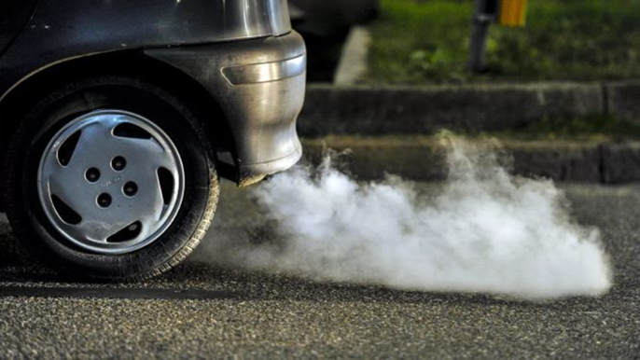поглощает 4 т кислорода
* выбрасывает 800 кг угарного газа
* выбрасывает 40 кг оксидов азота
* выбрасывает 20 кг углеводородов
* выбрасывает 7 кг бензопирена
* выбрасывает 4 кг сернистого газа
* выбрасывает 3 кг свинца
* выбрасывает 1,2 кг твёрдых частиц

**ЗЕМЛЯ**

**наш общий дом. Давайте его сбережём!**

**РЕКОМЕНДАЦИИ ПО МИНИМИЗАЦИИ ЗАГРЯЗНЕНИЯ**

**АТМОСФЕРНОГО ВОЗДУХА В МИКРОРАЙОНЕ**

1. 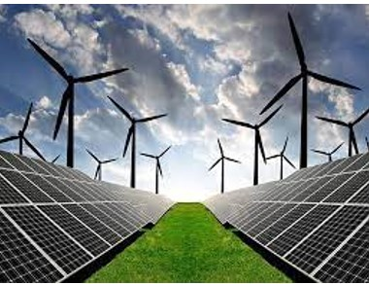**Альтернативные источники энергии.** Энергия солнца — практически неисчерпаемый ресурс, которым мы уже научились пользоваться. Используя альтернативные источники энергии — энергию солнца, ветра и воды, мы можем строить жилые экодома и не загрязнять окружающую среду. Такой подход актуален и для производственных заводов и фабрик. Если работу многих предприятий перевести на экологические источники энергии, то дышать нам станет намного легче.
2. 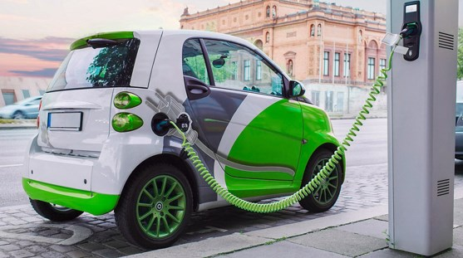**Экотранспорт.** В мире существует более 1 миллиарда автомобилей, на долю которых выпадает около 70% загрязнений окружающей среды. Разумное решение — переход на кары, использующие электроэнергию или экологически чистое топливо. В современном мире во избежание большого количества выбросов вредных материалов в атмосферу, нужно делать выбор в пользу экомобилей.
3. 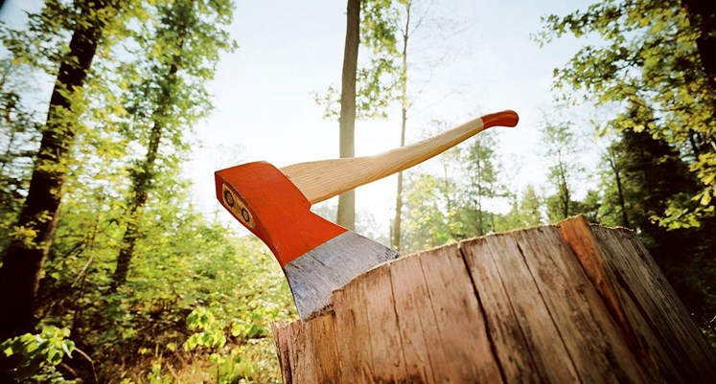**Сохраним лес.** Массовое разрушение лесных массивов приводит к тотальному ухудшению всей экосистемы, которое несет за собой исчезновение некоторых видов флоры и фауны. Природа страдает, растения увядают, почва становится болотистой, образуются пустыни. К сожалению, полностью компенсировать нанесенный урон посадкой деревьев невозможно. Но решение есть — ежегодное увеличение площади посадок, создание системы охраны и мониторинга лесных фондов, усовершенствование мер по предотвращению лесных пожаров.
4. **Чистый воздух в доме.** Чистоту в жилых и офисных помещениях мы можем обеспечить сами и поддерживать каждый день. Большую часть жизни люди находятся именно в помещении, поэтому очень важно содержать место, где мы живем, работаем и отдыхаем, в чистоте и комфорте. Спастись от пыли в доме, даже плотно закрыв все окна и двери, — невозможно. Частицы кожи, шерсть животных, различные бактерии, грибки и другие частицы минеральных и органических веществ — всем этим мы дышим.

Памятка

**ПО МИНИМИЗАЦИИ ЗАГРЯЗНЕНИЯ**

**АТМОСФЕРНОГО ВОЗДУХА В МИКРОРАЙОНЕ**

1. **Используйте общественный транспорт:** чем реже вы пользуетесь личным автомобилем, тем меньше продуктов горения попадет в атмосферу. К тому же вы поспособствуете уменьшению пробок.
2. **Держите автомобильные шины накаченными:** плохо накаченные шины увеличивают потребление топлива и, как следствие, выхлопных газов.
3. **Посадите дерево:** даже одно дерево поможет легче дышать, а целый сад сможет очистить огромное количество токсичного воздуха. Комнатные растения также спасают от переизбытка углекислого газа.
4. **Выключайте свет:** не стоит держать свет и электрические приборы включенными, если в этом нет необходимости. Чем больше электроэнергии вы тратите, тем больше загрязняете воздух.
5. **Используйте бумагу с двух сторон:** неэкономное использование бумаги - это не только вырубка лесов, но и токсичное производство. Используя ненужные листы, как черновики или распечатывая документов с двух сторон, вы спасет не только лес, но и уменьшаете количество опасных выбросов в атмосферу.
6. **Выбирайте продукты с минимальной упаковкой:** постарайтесь в магазинах и супермаркетах отдавать предпочтение товарам с минимальной упаковкой, или упаковкой, которую можно использовать повторно.
7. **Покупайте вещи, сделанные из переработанных материалов:** это позволит снизить потребность в новом сырье для производства новых предметов.
8. **Используйте холодную воду вместо горячей:**отдавая предпочтение холодной воде для стирки, мойки пола или посуды - вы экономите топливо и уменьшаете количество опасных выбросов в атмосферу.
9. **Ешьте местные продукты:**старайтесь покупать местные овощи и мясо, не стоит поощрять долгие грузоперевозки.
10. **Используйте краски на водной основе:** чем меньше нефтепродуктов вы используете в быту, тем лучше для вашего здоровья и состояния окружающей среды.
11. **Избегайте полиэтиленовых кульков:** они загрязняют атмосферу и содержат токсичные вещества. Помните, срок разложения привычного и удобного для нас пакета - более 60 лет.
12. **Используйте одеяло**, когда на улице холодно: при первых признаках понижения температуры не стоит сразу же включать обогреватель или автономное отопление. Вместо того, чтобы тратить ценные ресурсы, можно просто укрыться пледом или теплее одеться.
13. **Пользуйтесь аккумуляторами:**ежегодно покупается миллиарды батареек, и лишь 30% из них сдаются на пункты утилизации. Аккумуляторы не только уменьшат количество опасного мусора, но и существенно сэкономят ваш бюджет.